参加申込書 FAX→ 03－6734－0541
国際シンポジウム（2019年11月26日13:00～17:30）に参加を申し込みます。
学校・団体名等
所在地 | 郵便番号 | ［ ］－［ ］
 | 住所
参加者氏名 |  |  | 参加者役職
参加者電話番号 |  |  | 参加者FAX番号
メールアドレス  （必須） |  | ＠
ご意見･ご要望等
※参加費は無料です。
※ご参加の人数について、1校当たりの制限はございません。
複数のお申込者がいらっしゃる場合、お手数ですが、本申込書をコピーしてご使用ください。
※ご参加のお申込みは、ホームページからも行うことができます。
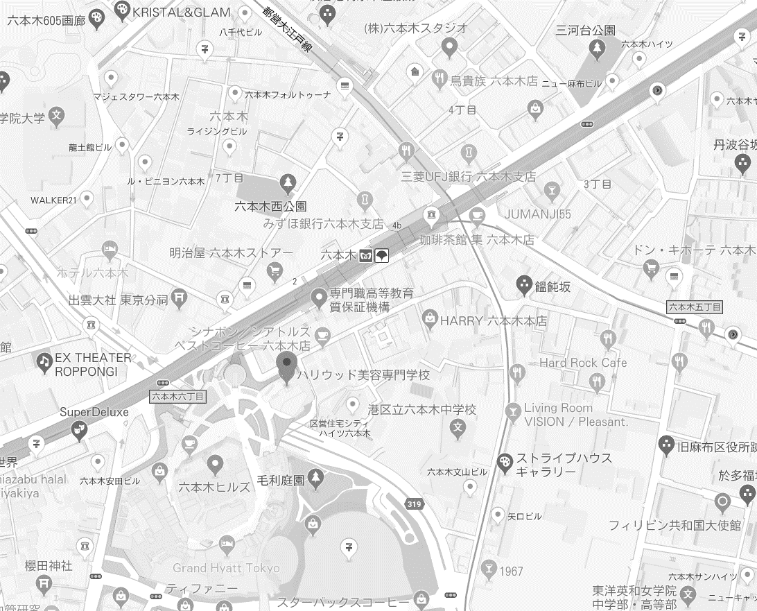
ハリウッドホールはハリウッドビューティプラザの5階です。
当日は1階に掲示した案内に従ってご入場ください。
所在地 〒106-8541 東京都港区六本木6 丁目4-1 六本木ヒルズハリウッドビューティプラザ

E-mail:jimukyoku@qaphe.com
六本木ヒルズノースタワーアネックス
E-mail:jimukyoku@qaphe.com
六本木ヒルズノースタワーアネックス

